Tecnologías y sistemas web. Práctica ordinaria. Curso 2026/2027.
Versión 1.0.

Introducción y descripción general
Se desea crear un sistema de gestión de préstamos de bicicletas eléctricas para ayuntamientos.
El sistema constará de 2 front-ends, 2 backends y un backend adicional (simulador) que simulará el movimiento de las bicicletas por la ciudad. De forma general:
- Un ayuntamiento podrá crearse una cuenta en el sistema mediante un front llamado feayto. La gestión de las cuentas, tanto de ayuntamientos como de ciudadanos, se lleva en un backend llamado beusu.
- Un ayuntamiento (dado de alta) podrá cargar el mapa de su ciudad.
- Los usuarios podrán alquilar y dejar bicicletas, para lo que tendrán que crearse una cuenta:
  - La creación de cuentas de ciudadanos se realiza en el mismo beusu mencionado en el punto anterior.
  - El alquiler y devolución de bicicletas se gestiona en un backend llamado bealquileres, que utilizan también los ayuntamientos para controlar las bicicletas. Las bicicletas solo pueden alquilarse en estaciones de carga.
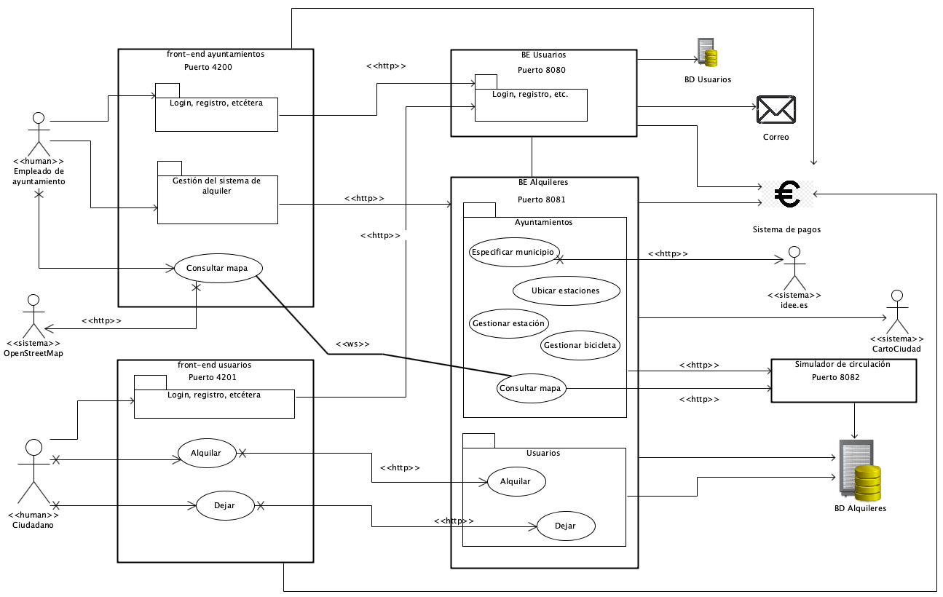
Figura 1. Vista general del sistema (versión 1.0)

Funcionalidades del actor Empleado de ayuntamiento
La siguiente figura muestra, a muy alto nivel, las funcionalidades que puede ejecutar el actor Empleado de ayuntamiento desde su front-end:
- Gestionar la cuenta del ayuntamiento (login, registro, confirmación de la creación de cuenta, recuperación de contraseña, etcétera).
- Gestionar el sistema de alquiler. Este paquete de funcionalidades consiste en:
  - Dar de alta su municipio.
  - Ubicar estaciones de recogida y devolución de bicicletas.
  - Gestionar estaciones (especificar el nº de bicicletas que admite, por ejemplo).
  - Gestionar vehículos (alta, baja, cambios de estado, localización, etcétera).
- Consultar el mapa del municipio para saber en dónde se encuentra cada bicicleta en cada momento. Como se ve, el caso de uso Consultar mapa se comunica mediante http con el sistema externo OpenStreetMap y también, como se verá, mediante ws con el backend bealquileres.
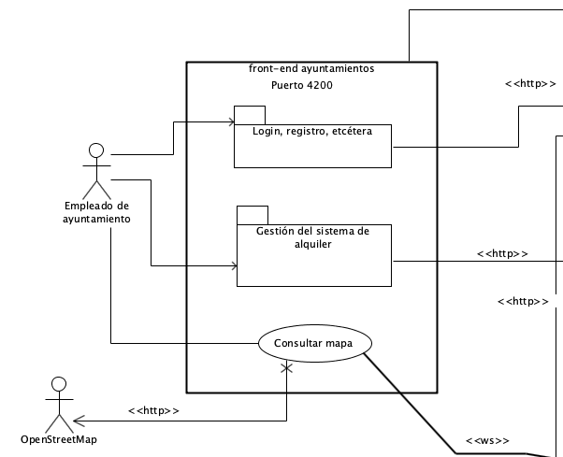
Figura 2
La Figura 2 muestra que no todas las peticiones del front de ayuntamientos (feayto) van al mismo backend: aquellas relacionadas con las cuentas de usuario van al back de usuarios (beusu), mientras que las restantes van a bealquileres.
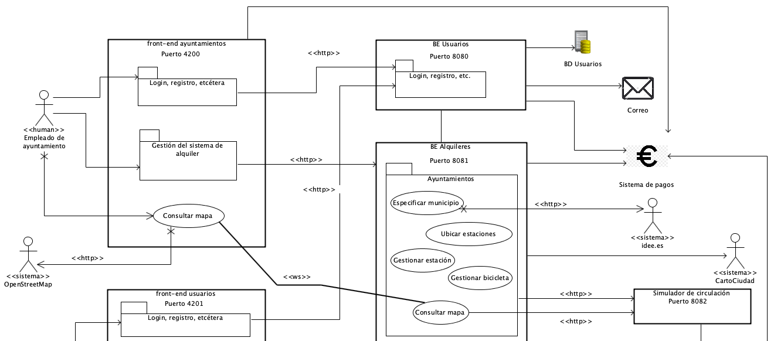
Figura 3
Cuando el actor Empleado de ayuntamiento da de alta su municipio, se ejecuta la funcionalidad Especificar municipio en bealquileres. Esta funcionalidad envía a un sistema externo (idee.es, "Infraestructura de datos espaciales de España", que depende del Ministerio de Transportes y Movilidad Sostenible) una petición que recupera todos los puntos de interés del municipio indicado. Estos se guardan en una base de datos llamada tysweb2627alquileres.
Una vez que la base de datos está poblada, puede ejecutar Ubicar estaciones para indicar dónde se ubican las estaciones de alquiler de bicicletas. Igualmente, puede ejecutar Gestionar bicicleta para dar de alta, modificar, dar de baja... las bicicletas.

Localización de bicicletas
Cada bicicleta tendrá un localizador GPS. Como no tenemos bicicletas reales moviéndose por la ciudad, la funcionalidad Consultar mapa utilizará un simulador de circulación, que simulará un cierto número de bicicletas desplazándose desde un origen hasta un destino.
Este simulador está representado en la Figura 3, encontrándose en /vehiculos.
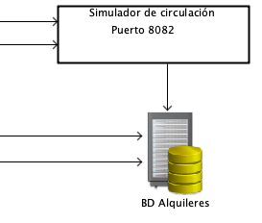
Figura 4

